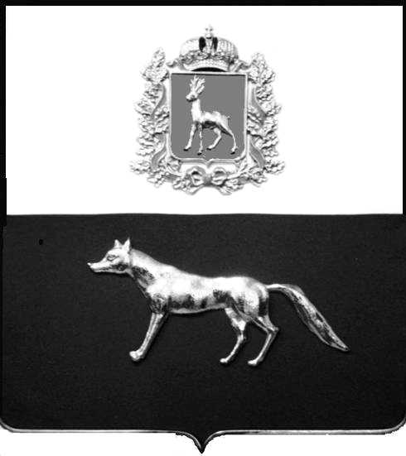
ПРОЕКТ

Администрация
муниципального района Сергиевский
Самарской области
ПОСТАНОВЛЕНИЕ
«__» _____ 2022г.
№ __________

О выявлении правообладателя ранее учтенного объекта недвижимости, жилого дома с кадастровым номером 63:31:1707004:159 по адресу: Самарская область, Сергиевский район, с. Воротнее, ул. Московская, д.4

В соответствии с Федеральным законом от 06.10.2003 № 131-ФЗ «Об общих принципах организации местного самоуправления в Российской Федерации», с Федеральным Законом от 30.12.2020 №518-ФЗ «О внесении изменений в отдельные законодательные Российской Федерации», со статьёй 69.1 Федерального Закона от 13.06.2015 года №218-ФЗ «О государственной регистрации недвижимости», руководствуясь Уставом муниципального района Сергиевский, Администрации муниципального района Сергиевский, с актом осмотра объекта недвижимого имущества № 22 от 20.06.2022г.

П О С Т А Н О В Л Я ЕТ:

1.В отношении ранее учтенного объекта недвижимости кадастровый номер 63:31:1707004:159, Самарская область, Сергиевский район, с. Воротнее, ул. Московская, д.4 выявлен правообладатель: гр. РФ Соловьянова Валентина Ивановна, 16.07.1951 г.р., паспорт гр. РФ серия 3605 № 019932 выдан отделом милиции №8 УВД Промышленного района г.Самары от 13.11.2004г., код подразделения 633-005, СНИЛС 011-968-423-49, адрес регистрации: Самарская область, г. Самара, ул. Аминева, д.10, кв.91.
2.Право собственности подтверждается материалами наследственного дела №185/2011, удостоверенного нотариусом с.Сергиевск Самарской области Красновой В.Ф, регистрационный № 1222 от 10.06.2022г.
3.Направить данное постановление в Управление Федеральной службы государственной регистрации, кадастра и картографии по Самарской области.
4.Контроль за выполнением настоящего постановления оставляю за собой.

Глава муниципального
района Сергиевский А.И. Екамасов

Проект решения получил:
_________________________ ______________________________
[Подпись] [Ф. И. О.]

Примечание: в течение тридцати дней со дня получения проекта решения выявленный правообладатель вправе направить возражения относительно сведений о правообладателе по адресу:

446522, Самарская область, Сергиевский район, с. Воротнее, пер. Почтовый, д.5

